EPAM University Programs

DevOps external course

Module 4 Linux & Bash Essentials

TASK 4.8

Работа предполагается в скриптах, поэтому все командные последовательности оформляем в скрипт, текст которого ставим перед файлом с выполненным заданием. С той же целью вывод каждого задания перенаправляем в отдельный файл отчета (скрипт при этом можно сделать общим для всех заданий 4.8).

Кроме того, для выполнения данного задания создать на git-репозитории отдельную папку, в которую поместить все созданные скрипты и результаты их выполнения.

В итоге от вас я ожидаю увидеть отчет по работе, включающий в себя скрипт по каждому пункту задания и результаты его выполнения, а также папку со скриптом (скриптами) и отчетами по каждому из пунктов.

4.8.1 Создать файл с результатом расширенного рекурсивного листинга домашней папки.

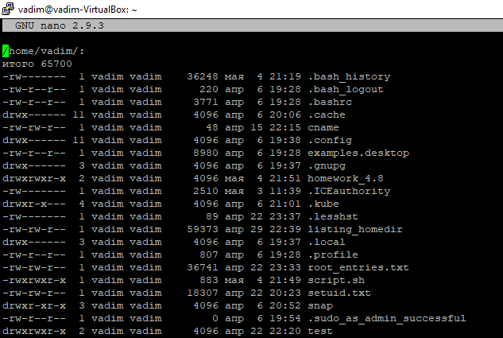

4.8.2a Заменить Имя пользователя на любое другое при помощи sed

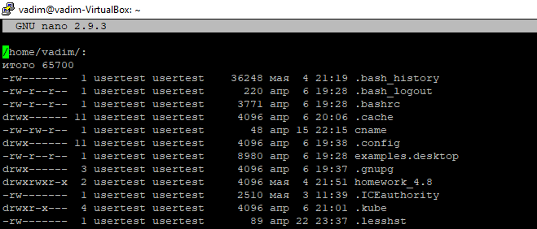

4.8.2b Заменить Имя пользователя на любое другое при помощи awk

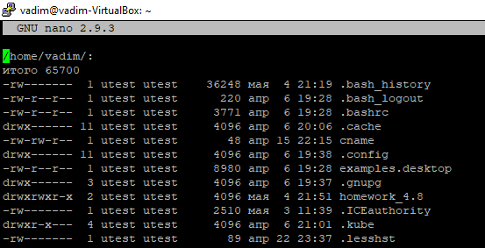

4.8.3 Удалить строку с общим количеством файлов.

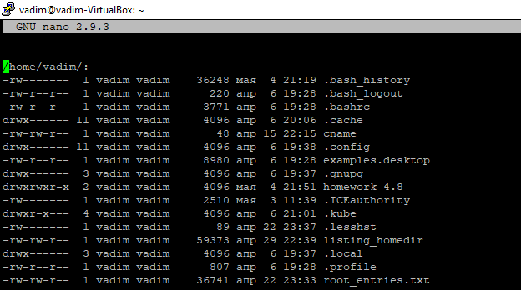

4.8.4 Вывести столбцы: дату создания файла и его имя.

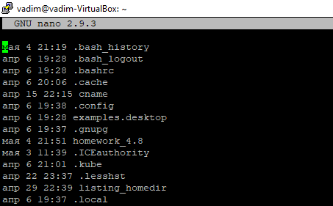

4.8.5 Найти и вывести все имена файлов, которые содержат цифру.

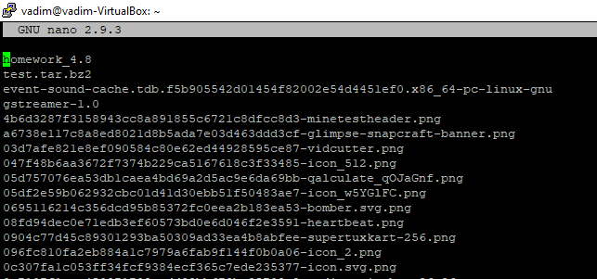

4.8.6 Найти и вывести все имена файлов, которые имеют расширение.

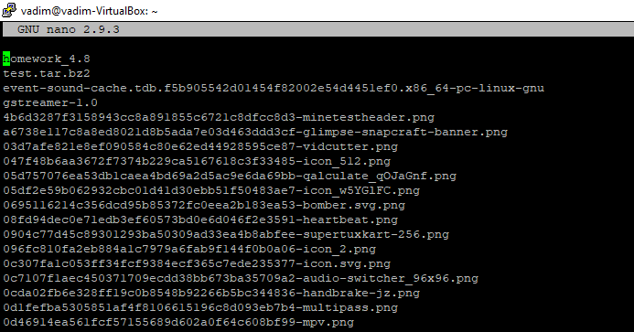

#!/bin/bash

ls -AlR /home/vadim/ > /home/vadim/homework_4.8/list_hdall_4.8.1

cat /home/vadim/homework_4.8/list_hdall_4.8.1 | sed 's/vadim vadim/usertest usertest/' > /home/vadim/homework_4.8/list_hdall_4.8.2a

cat /home/vadim/homework_4.8/list_hdall_4.8.1 | awk '{gsub(/vadim vadim/,"utest utest"); print $0;}' $file > /home/vadim/homework_4.8/list_hdall_4.8.2b

cat /home/vadim/homework_4.8/list_hdall_4.8.1 | sed '/^итого*/d' > /home/vadim/homework_4.8/list_hdall_4.8.3

cat /home/vadim/homework_4.8/list_hdall_4.8.1 | awk '{print $6,$7,$8,$9}' | sed '/^\s*$/d' > /home/vadim/homework_4.8/list_hdall_4.8.4

cat /home/vadim/homework_4.8/list_hdall_4.8.1 | awk '{print $9}' | grep '[0-9]' > /home/vadim/homework_4.8/list_hdall_4.8.5

cat /home/vadim/homework_4.8/list_hdall_4.8.1 | awk '{print $9}' | grep '[0-9]' | grep '[a-z]\{3\}' > /home/vadim/homework_4.8/list_hdall_4.8.6